附件：4

北京市继续医学教育必修课培训平台使用说明

1.直接登录：bjsqypx.haoyisheng.com，进入登录页面，输入学员IC卡号。

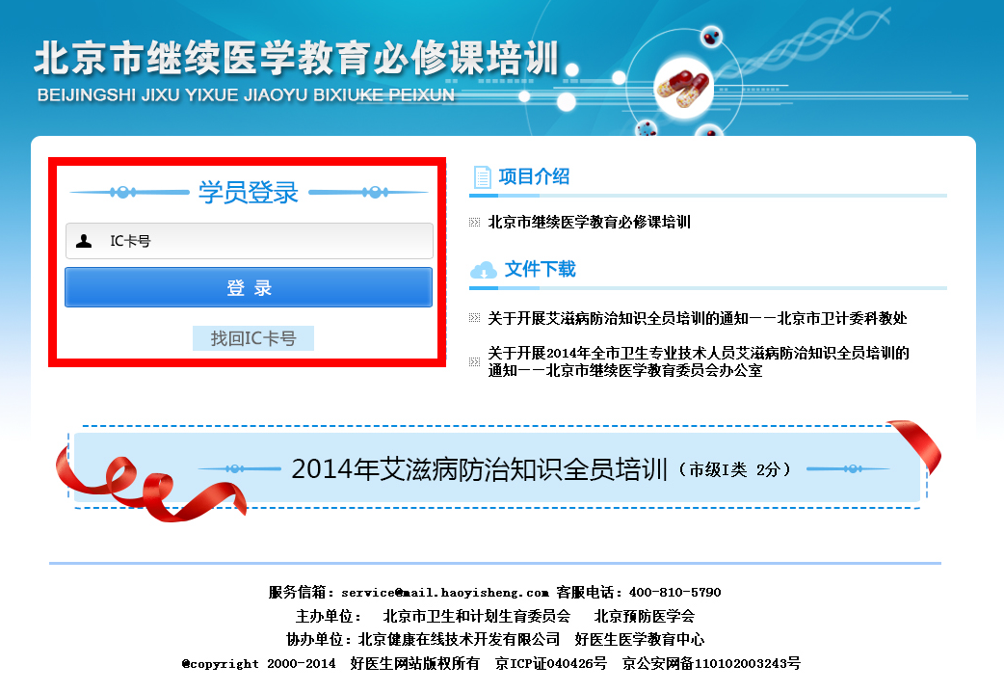

2.登录框下会出现学员IC卡号和姓名，请核对IC卡号和姓名，如有错误请与客服联系，联系电话：400-810-5790。

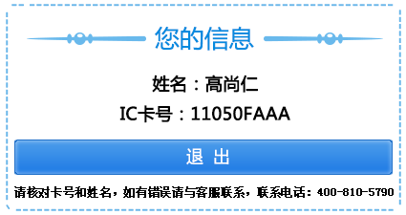

3.请点击“2014年艾滋病防治知识全员培训”进入课程列表。

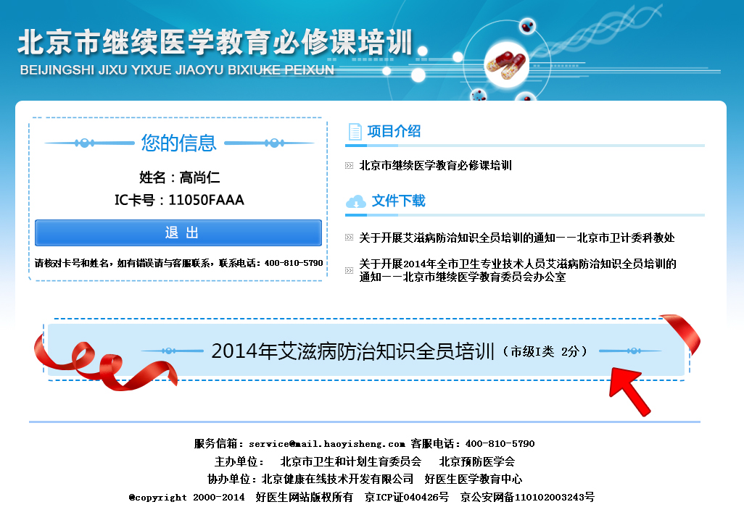

4.进入课程列表，点击“进入学习”播放视频。

5.点击课程，进入学习页面，学习过程中视频不可快进。

6.如视频播放速度较慢或无法播放请点击视频下方红色字体安装视频加速器。

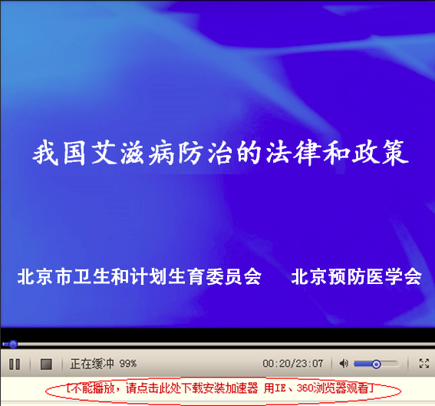

7. 视频课程学习完毕后，请点击“申请学分”，填写调查问卷。

8. 提交调查问卷，即可获取I类2学分。